

Door: Leroy Andrade

Klas: MD2AB

Examen onderdeel: Interactive design

Leerjaar: 2020/2021

Periode: 3

Versie: v1

Onderwerp document: tot en met week 3

Inhoudsopgave:

Inleiding: 4

Briefing: 4

Deadline 4

beoordelingscriteria 4

D1-K1 Ontwerpt en realiseert interactieve media-uitingen 4

Te testen skills: 4

Het examen op hoofdlijnen 5

Debrief: 6

De planning: 6

De klant wilt bewijsstukken voor **de op te leveren producten**: 7

Akkoord custom onderwerp voor het examen onderdeel: 9

Einde debrief 9

Aanleiding: 10

Doelgroep 10

Project definitie: 10

Definition of done 10

De sprint mag positief worden afgesloten (in Trello) wanneer je de taken voor die week op tijd hebt gemaakt. Wanneer er een probleem op de loer ligt breng je de docent hier 5 dagen van te voren van op de hoogte zodat er meegedacht kan worden. 10

Verder: zijn alle beoordelingspunten verwerkt, werkt de programma in alle (IE, Mozilla, Edge, Chrome en Safari) webbrowsers en is het responsive? 10

Technische onderzoek en minimale vereisten 11

Project aanpak 11

Het team 11

Op te leveren producten en diensten 11

De op te leveren diensten: 11

De op te leveren producten: 11

Bewijsstukken voor werkproces D1-K1-W1, met de daaraan gestelde eisen: 12

Onderzoek product 12

1 13

2 14

3 15

4 16

5 18

Conclusie 21

# Inleiding:

Beste lezers, via dit document zal u mijn proces zien in het opbouwen van een website over Formule 1 schaal modellen, de onderzoek naar de concurrenten en mijn kennissen / familie de de A/B testen laten uitvoeren. Je mag het onderwerp voor dit project zelf kiezen en daarom heb ik voor de webshop waar Formule 1 schaalmodellen abonnement aangeboden worden. De producten krijg je thuis gestuurd.

# Briefing:

Maak een webshop over een product wat in abonnementsvorm wordt aangeboden. Dit abonnement sluit de gebruiker online af en wordt thuisbezorgd in een box. Voor de website kies je uit een lijst met producten die je krijgt aangereikt.

De beoordeling vindt plaats wanneer de bewijsstukken compleet in de online werkomgeving (github) zijn ingeleverd op de opgegeven deadline. Aan de genoemde eisen van het bewijsstuk moet minimaal voldaan worden voor een voldoende.

# Deadline

De tijdsduur of de periode waarbinnen het examen afgelegd moet worden is 14 weken en je levert het werk uiterlijk compleet in op 23-5 te 23:59 uur.

De examenproducten moeten ingeleverd worden in een online omgeving (github) en het eindresultaat staat ook op een webpagina die live is.

Verder maak je een planning en houd jij je er aan.

## beoordelingscriteria

Het examen is onvoldoende wanneer meer dan 3 beoordelingscriteria van D1-K1-W1 onvoldoende zijn of meer dan 1 beoordelingscriteria van D1-K1-W2 onvoldoende zijn. o Het examen is voldoende wanneer ten minste 6 beoordelingscriteria van D1-K1-W1 voldoende zijn én 2 beoordelingscriteria van D1-K1-W2 voldoende zijn.

## D1-K1 Ontwerpt en realiseert interactieve media-uitingen

D1-K1-W1 Maakt een concept en een ontwerp voor een interactieve media-uiting

D1-K1-W2 Realiseert een interactieve media-uiting en levert deze media-uiting op

### Te testen skills:

Kennis van usability/accesibility, user-experience, interactie-ontwerp, prototyping.

Vaardigheden:

● Stelt beleving van de gebruikers centraal.

● Maakt een gebruikersonderzoek, user-stories, creëert concept voor media-uiting, overlegt regelmatig met docenten, beargumenteerd keuzes.

● Realiseert media-uiting aan de hand van het ontwerp en past de juiste front-end technieken toe.

● Gebruikt relevante software voor de te maken media-uiting.

● Richt zich op het leveren van een interactieve media-uiting.

● Presenteert de interactieve media-uiting begrijpelijk en geeft toelichting en reageert op feedback

# Het examen op hoofdlijnen

Hieronder is het examen op hoofdlijnen beschreven ter inleiding. In hoofdstuk 2 is gedetailleerd beschreven wat je moet doen, wat je moet laten zien of inleveren en hoe dit wordt beoordeeld. Algemeen: de examensituatie - De examenvorm is een praktijkexamen. - Het examen vindt plaats op school (of online i.v.m. corona). - Het examen bestaat uit één opdracht: maak webshop voor een product dat in een abonnement model wordt verkocht online. Bij de omschrijving van de opdracht vind je de producten die je moet opleveren, met de eisen waaraan ze moeten voldoen. - Je voert de opdracht individueel uit, dus niet in samenwerking met andere studenten. - Je mag advies vragen bij docenten tijdens over het vervaardigen van de bewijzen. –

Met vragen over het examen kun je terecht bij de begeleidende docenten van het keuzedeel Interaction Design.

# Debrief:

De klanten (docenten) willen een webshop waar je in abonnementsvorm een product krijgt per opgegeven verstreken tijd en ontvangt op je deurmat.

De deadline is 23-5 te 23:59 uur en op die moment staat alles online in Github op een manier waar dat makkelijk leesbaar is voor de docent.

De website moet responsive zijn en ik heb gekozen om mobiel en tablet te kiezen hiervoor. Desktop mag maar staat niet expliciet op de beoordeling en je krijgt er ook geen extra cijfer voor.

De core van de website bestaat front-end die responsive is. Backend mag, maar ook daar krijg je geen extra punten voor en het wordt ook niet vermeld op de beoordelingscriteria.

Wanneer je backend moet simuleren, dan is het prima wanneer je de bedankt pagina krijgt te zien na je bestelling, zolang het maar klopt.

De planning zal gaan verlopen via de Trello op het moment dat de functionaliteiten worden bedacht voor de sprints.

# De planning:

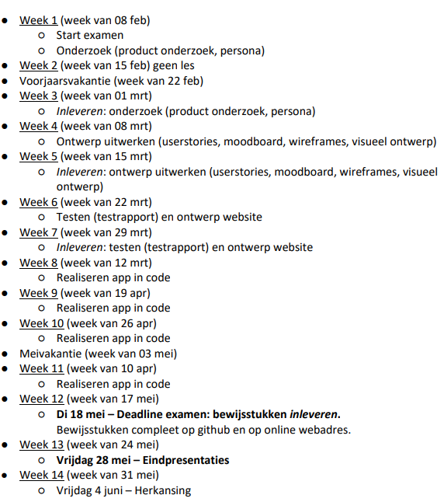

# De klant wilt bewijsstukken voor **de op te leveren producten**:

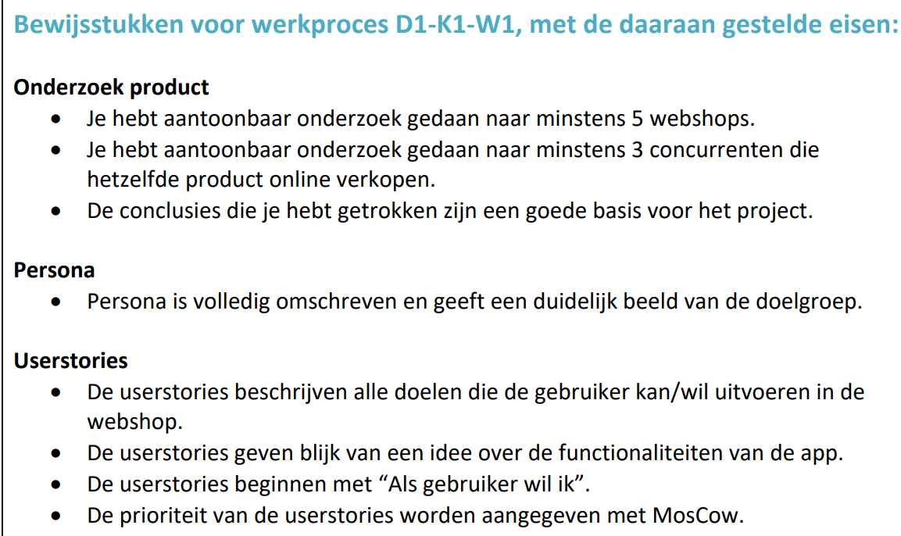

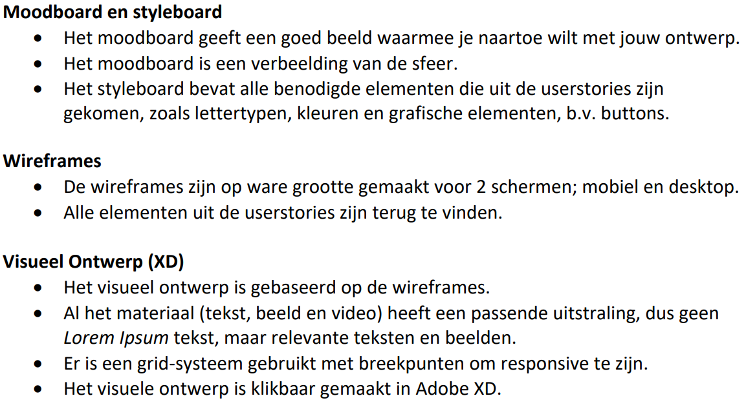

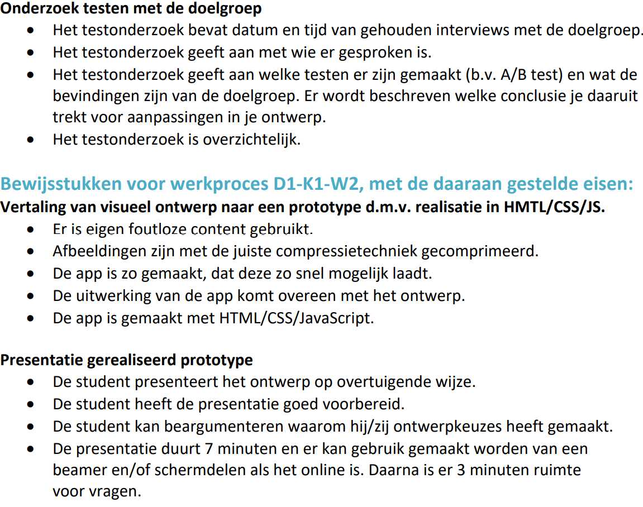

# Akkoord custom onderwerp voor het examen onderdeel:

Docent:



Akkoord voor een eigen onderwerp voor dit examen:

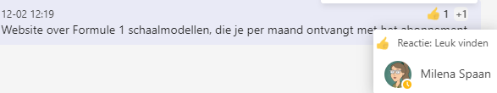

# Einde debrief

# Aanleiding:

Voor het eindexamen KID zal ik u er van overtuigen de elementen te beheersen die je nodig hebt voor dit vak.

Waar je laat zien dat je de klant (de docent) hebt begrepen en je product uiteindelijk gerealiseerd krijgt op basis van de website in stappen te maken.

# Doelgroep

De doelgroep varieert van jong naar oud, wel zijn het de volwassenen die geld hebben en daar is de ‘schaal modellen’ sectie voor op de website. Verder is er ook is er Formule 1 nieuws en die sectie is voor iedereen! De jongste leeftijd wordt geschat vanaf 15 jaar oud en de oudste ongeveer 40 jaar oud. Dat worden dus twee persona’s.

# Project definitie:

De website zal een abonnement moeten aanbieden en de website moet je ook doen stimuleren het product aan te schaffen. Heel belangrijk is dat er een disclaimer komt dat er onder de 18 jaar oud, geen abonnement mag worden afgesloten.

Definition of done

De sprint mag positief worden afgesloten (in Trello) wanneer je de taken voor die week op tijd hebt gemaakt. Wanneer er een probleem op de loer ligt breng je de docent hier 5 dagen van te voren van op de hoogte zodat er meegedacht kan worden.

Verder: zijn alle beoordelingspunten verwerkt, werkt de programma in alle (IE, Mozilla, Edge, Chrome en Safari) webbrowsers en is het responsive?

­­­Technische onderzoek en minimale vereisten

**Front-end**

* Applicatie is responsive voor zowel tablet als mobiel
* Valide en semantische HTML en css
* Vormgeving (UX) is (a/b) getest en moet natuurlijk aanvoelen
* Laptop: single core met 1 gigabyte RAM en Windows Vista.

**Back-end**

* Het is de bedoeling dat de nadruk komt te liggen op het maken van een website die werkt met front-end. Backend is niet nodig (mag wel) maar je krijgt er geen extra punten voor.

# Project aanpak

Dit project zal met de Scrum en MosCow worden aangepakt. Vanaf week drie duurt elke sprint 1 week die eindigt op de zondag.

Elke vrijdag is er een samenkom moment om feedback te geven op het al ingeleverde en toekomstige werk.

# Het team

|  |  |  |  |
| --- | --- | --- | --- |
| Naam | Email | Telefoonnummer | rol |
| Spaan Milena | M.Spaan@Ma-web.NL |  | Docent / developer |
| Schuur Robin | R.Schuur@Ma-web.NL |  | Docent / UX design |
| Andrade Leroy | 30168@Ma-web.NL | +31 610 433 256 | Student |

# Op te leveren producten en diensten

## De op te leveren diensten:

* Zeer nauw contact met de SCRUM masters (wanneer iets buiten de planning dreigt te vallen) en anders de normale gang van zaken en dus éénmaal wekelijks een moment samen om alles te bespreken.
* Nakomen van de afspraken
* De minimale eisen zijn verwerkt in het eindproduct

## De op te leveren producten:

* Een webshop
* Zie pagina vijf tot en met acht

# Bewijsstukken voor werkproces D1-K1-W1, met de daaraan gestelde eisen:

# Onderzoek product

Legenda: 🡪 = Leroy Andrade **dikgedrukt** = docent

• Je hebt aantoonbaar onderzoek gedaan naar minstens 5 webshops.

• Je hebt aantoonbaar onderzoek gedaan naar minstens 3 concurrenten die hetzelfde product online verkopen.

Concurrentie onderzoek voor: Formule 1 schaalmodellen

**Is er vraag naar?**

Er is ruim vraag en aanbod.

**Zijn er niet te veel concurrenten?**

Er zijn heel weinig concurrenten doordat er maar aan een selectief groep, licentiekosten worden uitgegeven.

## 1

Bron: <https://www.f1authentics.com/f1-memorabilia-shop/by-category/f1-model-cars/>

**punten die beter kunnen**

🡪 Deze site is echt op en top prachtig!. Er is zo veel geld gepompt door Formule 1. Dit is de website die ik ook wil leveren.

De slider veranderd pas na **17** secondes van

Dit:



Naar

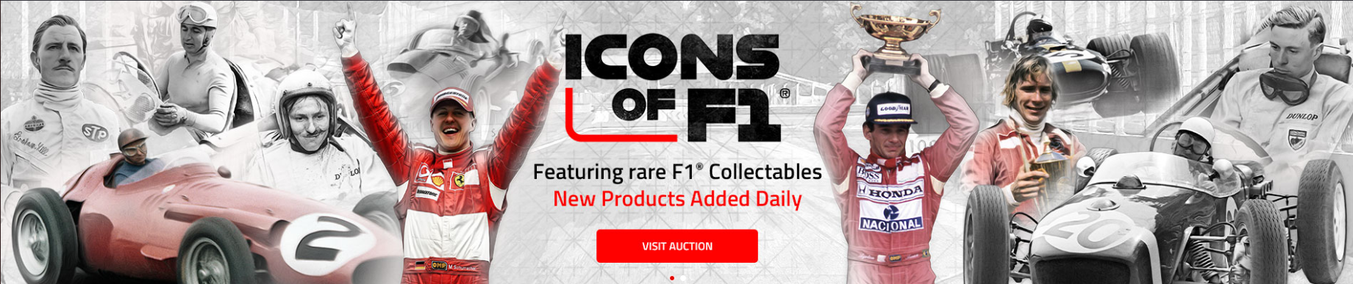

Mijn voorstel is dat de slider beweegt na 2.5 secondes (nadat de website volledig is geladen), om vervolgens de slider aan te passen naar een overschakeling delay van bijvoorbeeld 17 secondes.

En .. in de console.log staan errors en dat kan wel beter voor een bedrijf die miljoenen heeft gepompt in een website. Maar ook dit zal vast te maken hebben met API’s van derden etcetera.

**Wat zou jij anders doen op deze site (korte alinea)**

* Wat mogelijk is, het tonen van een video waar diverse liefhebbers hun verzamelingkast te zien zijn.
* Wellicht een 3D view van ieder item (de mogelijkheid aanbieden naast de foto’s)

**punten die volgens jou goed zijn qua communicatie, design of gebruiksvriendelijkheid)**

🡪

* Wat ik echt geweldig vind zijn die teksten die van buiten het scherm naar binnen schuiven en of plots opacity 0 naar 1 krijgen met een delay.
* Mobiel hebben zij een menu gemaakt in de vorm van een slider met foto’s. Dit neem ik met mij mee.
* De website is niet druk en je zou er wel langer op kunnen blijven.
* Je (ik dan in ieder geval) wordt constant geprikkeld
* Er is een popup die vraagt of je cookies wilt accepteren. Dit lijkt mij leuk om naar te gaan kijken.
* Elk verkochte artikel is absoluut premium kwaliteit.
* In de footer is de Instagram logo heel duidelijk te zien, een CTA.

## 2

Bron: <https://www.yuui.nl/>

**punten die beter kunnen**

🡪

* Er is geen CTA in zicht
* Mobiel: Je kunt de website taal veranderen naar Engels, is een plus, alleen moet je daar doorheen in het Nederlands via menu/instellingen en daar zou men al afgehaakt kunnen zijn. Een afbeelding met een logo van de vlag spreekt boekdelen.
* 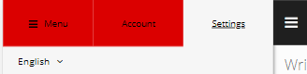
* In de footer worden de openingtijden vermeld, misschien, is het handig bij de Engelse taal, ook AM/PM te plaatsen
* 
* Wanneer de taal wordt veranderd naar Engels wordt wel de homepaga, maar niet de details van het product op de geselecteerde schaalmodel pagina. De functie op die pagina is 80% compleet.

**Wat zou jij anders doen op deze site (korte alinea)**

* De producten tonen 1 afbeelding zonder verdere afmetingen, dit kan beter met meer informatie.

**punten die volgens jou goed zijn qua communicatie, design of gebruiksvriendelijkheid)**

**🡪**

* Je kunt de website taal veranderen naar Engels
* Desktop menu toont: ‘Dutch’ en daarom is het aannemelijk dat je de taal ook naar wat anders kunt aanpassen
* De logo is mooi gemaakt.



* Sommige artikelen zien er goed uit!

## 3

Bron: https://f118models.com/

**punten die beter kunnen**

**🡪**

* Mobiel website ziet er saai uit
* 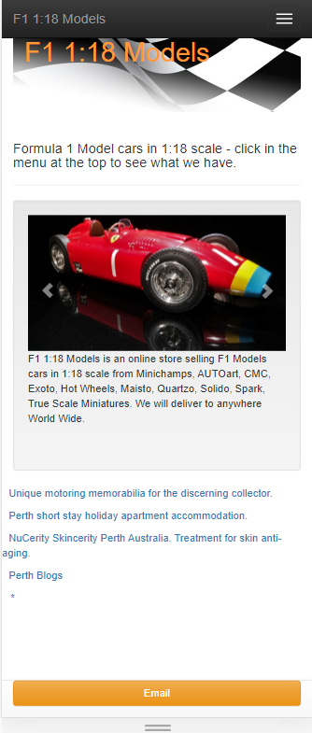
* Wanneer je klikt op de oranje email CTA, dan krijg je een ‘mailto’ in plaats van een contactformulier. Persoonlijk hecht ik dus waarde aan een contactform doordat je net dat ene beetje meer moeite hebt gedaan om je toekomstige klant te verwelkomen om je contactformulier in te vullen.
* Wanneer je in het menu zoekt op (bijvoorbeeld) F1: 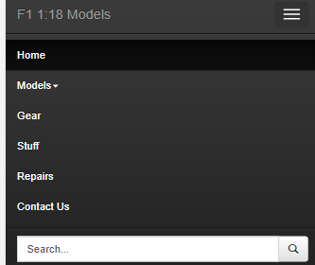 dan krijg je een Bing / Google search te zien waardoor ik letterlijk van zijn website naar die van een ander naar toe gaan. Hij is mij kwijt als klant. Nog erger is dat ik het menu na de zoektocht niet meer kan sluiten vanwege een bug.
* Deze website haalt mijn vreugde voor mijn passie weg en daarom heb ik al geen vertrouwen meer in de verzending, want iets verteld mij dat dat ook moeizaam/lui zal zijn.

**Wat zou jij anders doen op deze site (korte alinea)**

* Ik zou deze website laten UX testen en die feedback verwerken. Want wie plaatst nou een functie (in deze situatie), dat je naar een ander website wordt gebracht?

**punten die volgens jou goed zijn qua communicatie, design of gebruiksvriendelijkheid)**

* Hoe het menu naar beneden schuift vind ik wel mooi gedaan.

## 4

Bron: <https://www.amazon.com/f1-model-kit/s?k=f1+model+kit>

**punten die beter kunnen**

**🡪**

* **Er worden ook zoekresultaten getoond die niets met je zoek actie te maken hebben en dat vind ik vervelend.**

**Zoals:**

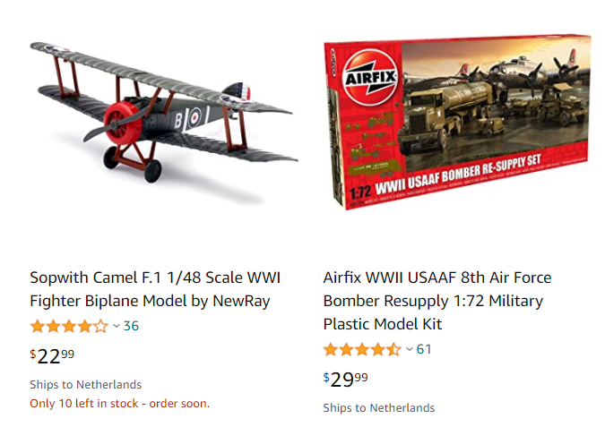

* Mobiel website ziet er niet uit, het lijkt wel alsof de developers zijn begonnen vanaf de iPad viewport. Maar zij hebben de smartphone wel degelijk ge target via

@media (max-width:767px zie [source](view-source:https://images-na.ssl-images-amazon.com/images/I/11EIQ5IGqaL._RC|01ZTHTZObnL.css,41S24rN5PfL.css,31qGOnSAToL.css,013z33uKh2L.css,017DsKjNQJL.css,0131vqwP5UL.css,41EWOOlBJ9L.css,11gKzVUTNZL.css,01ElnPiDxWL.css,11bGSgD5pDL.css,01Dm5eKVxwL.css,01IdKcBuAdL.css,01y-XAlI+2L.css,21N4kUH7pxL.css,01oDR3IULNL.css,31q1y1irc5L.css,21j0IlW7xKL.css,01XPHJk60-L.css,014OeDQisGL.css,21aPhFy+riL.css,11gneA3MtJL.css,21fecG8pUzL.css,01RddH8vm-L.css,01CFUgsA-YL.css,31C80IiXalL.css,11qour3ND0L.css,11tRp6+0HHL.css,11MrdqKlKnL.css,11oHt2HYxnL.css,013RDhw9hoL.css,11JQtnL-6eL.css,11RKoGSb-gL.css,11jtXRmppwL.css,01QrWuRrZ-L.css,21pIv-yKhaL.css,11QyqG8yiqL.css,11kwKGWmBfL.css,11F2+OBzLyL.css,11Y05DTEL6L.css,01cbS3UK11L.css,21F85am0yFL.css,01giMEP+djL.css_.css?AUIClients/AmazonUI&GdjpUKYS#us.page_type-Search.not-trident.263677-T2)

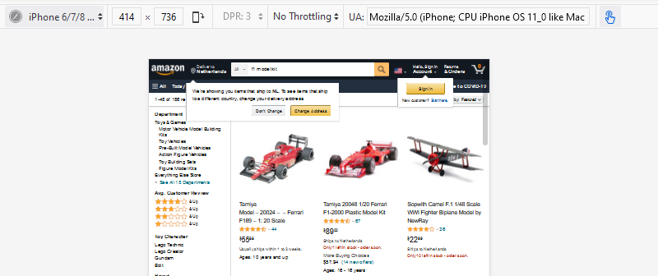

**Wat zou jij anders doen op deze site (korte alinea)**

* **\*** De mobiel meer.. Mobiel UX maken. Het lijkt mij storend om steeds te moeten inzoomen om te zien wat er nou staat.
* **Alléén** de zoekacties tonen waar de website bezoeker om vraagt.

**punten die volgens jou goed zijn qua communicatie, design of gebruiksvriendelijkheid)**

In deze situatie (huidig onderwerp) is het wel fijn om te zien wat anderen ook hebben aangeschaft, zoals het volgende (craft set). Dit neem ik ook met mij mee.

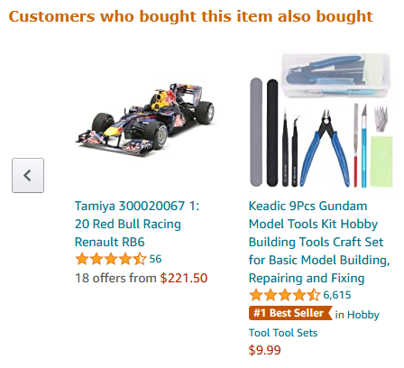

* Verder ziet de website er uit alsof er over nagedacht is (op de mobiel pagina na).

## 5

Bron: <https://www.megahobby.com/categories/model-cars/formula-one.html>

**punten die beter kunnen**

**🡪**

* Wanneer het menu wordt geopend zou het minder storend zijn wanneer de transitie van scherm één naar twee gaat met een delay. De overschakeling is echt ‘boem’ aanwezig. Je weet dat er een verandering komt maar die maak je nu dan ook mee.

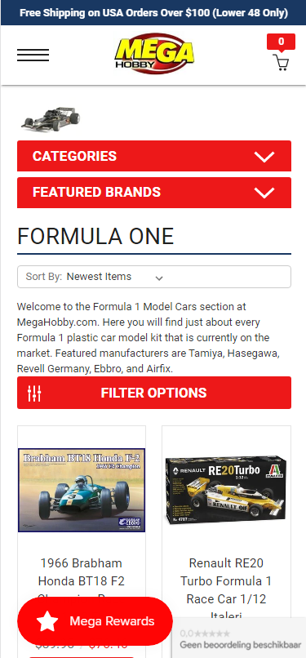 **🡪🡪🡪**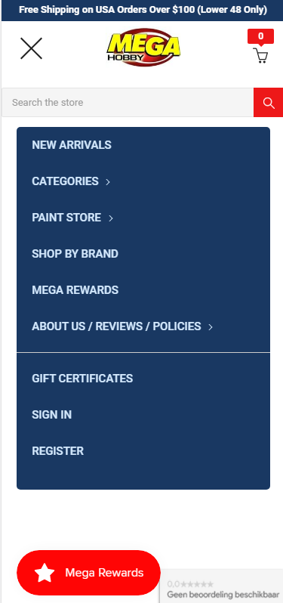

**Wat zou jij anders doen op deze site (korte alinea)**

* Ik zou deze website’s menu met een transitie delay laten overschakelen

**Punten die volgens jou goed zijn qua communicatie, design of gebruiksvriendelijkheid)**

**🡪**

* Ontzettend veel sorteer mogelijkheden.

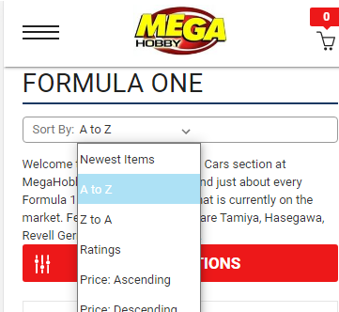 & 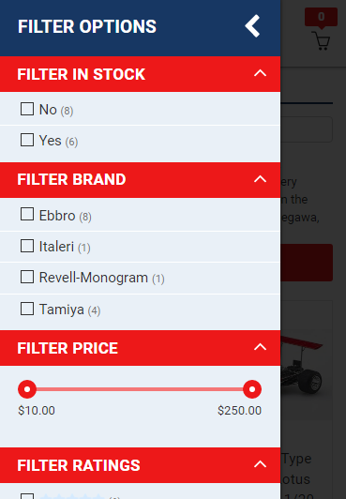

* Dit is veel meer smartphone UX gericht:

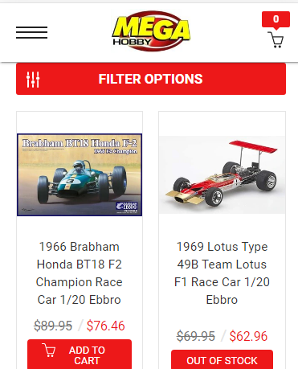

* Er wordt meteen verteld of het item nog op voorraad is.
* De klant heeft de optie om onder andere reviews te schrijven en aan de hand daarvan punten te verdienen, die je omzet naar geld en daarmee de volgende aankoop goedkoper wordt:
* Klik op Mega Rewards en dan komt wel een transitie van boven naar beneden.

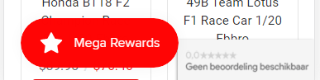

* Met een stagger wordt ieder section getoond van opacity 0 naar 1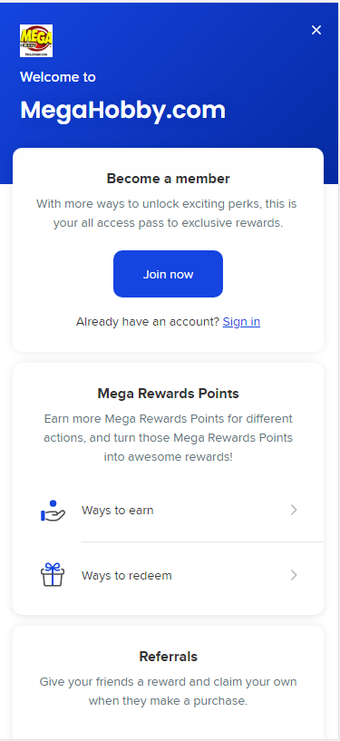
* en je krijgt (wanneer jij je verjaardag faked bij registratie..) heel snel de mogelijkheid om €10,- korting te krijgen

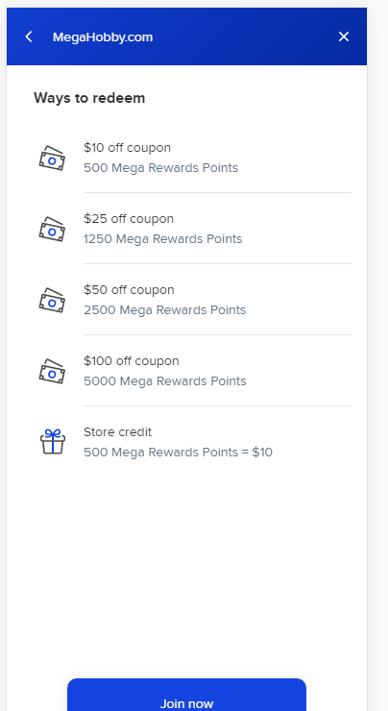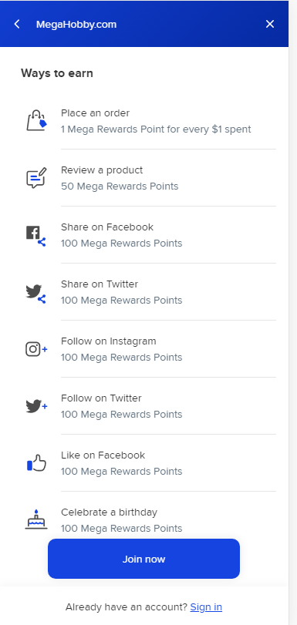

Conclusie:

Als ik op deze markt wil treden moet ik goed voor ogen hebben hoever ik er voor wil gaan want de concurrentie is mega groot. Do or die. Contracten binnen slepen en de licenties krijgen om Ferrari / Aston Martin en Redbull modellen te mogen verkopen etc.

Die licentie kosten moet ik voor betalen dus de vraag is hoe goedkoop kan ik het naar mijn klant verkopen, terwijl die licentiekosten daarmee worden betaald, net als de server kosten en brood op de plank.

De volgende punten zal ik gaan verwerken (komt niet persé in de eindversie) in de wireframe naar aanleiding van het onderzoek:

* Voor de mobiel, geen navigatiemenu als tekst maar op categorie van het voertuig, zoals bijvoorbeeld, Ferrari, Williams of Mercedes.

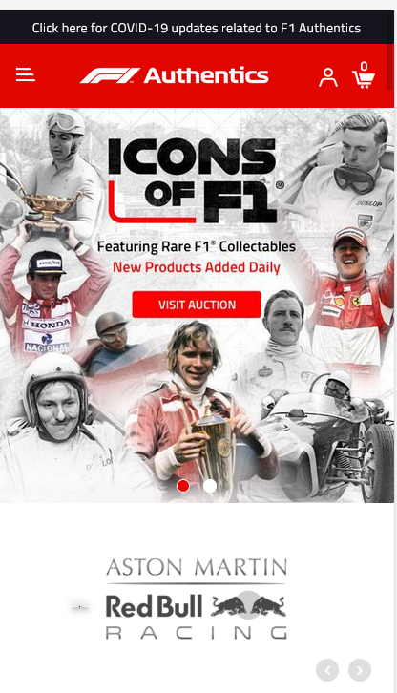 de logo’s verversen 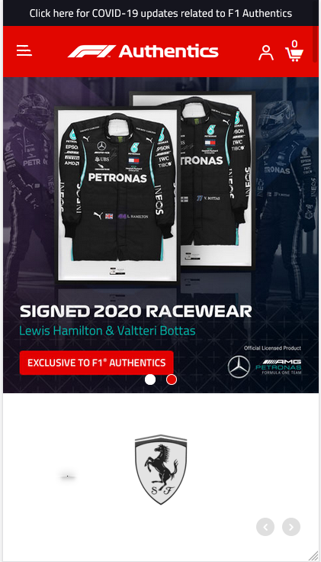

Verder zal ik ook de volgende feature implementeren, omdat je hier aan bij verkoop kan doen